Implementasi PAK dalam Meningkatkan Pertumbuhan Rohani Jemaat melalui Ibadah Minggu di Gereja GKSI Kampung Rama

Implementation of PAK in Increasing the Spiritual Growth of the Congregation through Sunday Worship at the GKSI Kampung Rama Church

Ebenezer Gulo^{1*}, Dyulius Thomas Bilo²
¹⁻² Sekolah Tinggi Teologi Injili Arastamar (SETIA) Jakarta, Indonesia
*Penulis Koresponden: ebenezergulo79@gmail.com

Article History:  Naskah Masuk: 17 Oktober 2025;  Revisi: 19 November 2025;  Diterima: 9 Desember 2025;  Tersedia: 13 Desember 2025. | Abstract: The implementation of Christian Religious Education (PAK) plays an important role in strengthening the spiritual growth of the congregation through Sunday worship as a means of continuous faith formation. This research and community service (PKM) activity was conducted at the GKSI Kampung Rama Church with the aim of understanding how PAK is implemented in Sunday worship and its impact on the spiritual life of the congregation. The method used was a qualitative-descriptive approach that included observation, field questionnaires, and literature study. The results of the study show that the church implements PAK through various elements of worship such as sermons, Bible readings, liturgy, praise, and special programs such as catechism, Sunday school, and cell groups. All of these elements complement each other to guide the congregation towards maturity in faith and a comprehensive understanding of God's word. However, there are several challenges in implementing PAK, such as limited teaching staff, lack of facilities, the influence of culture and globalization, and lack of support from families and congregations in spiritual guidance. To overcome these challenges, the Church has made several improvements, such as improving the quality of teaching the Word, developing participatory worship, utilizing technology to train ministers, and forming communities for spiritual guidance after worship. Through these efforts, the spiritual growth of the congregation has shown positive and more focused changes. Thus, the implementation of PAK through Sunday worship has proven to be effective in helping the congregation grow spiritually and strengthen their faith in their daily lives.
Keywords: Bible Reading; Implementation of PAK; Spiritual Growth; Sunday School; Sunday Worship.

Abstrak
Implementasi Pendidikan Agama Kristen (PAK) memainkan peran penting dalam memperkuat pertumbuhan rohani jemaat melalui ibadah minggu sebagai sarana pembentukan iman yang berkelanjutan. Penelitian dan kegiatan pengabdian kepada masyarakat (PKM) ini dilaksanakan di Gereja GKSI Kampung Rama dengan tujuan untuk memahami bagaimana PAK diterapkan dalam ibadah minggu serta dampaknya terhadap kehidupan rohani jemaat. Metode yang digunakan adalah pendekatan kualitatif-deskriptif yang meliputi observasi, kuesioner lapangan, dan studi pustaka. Hasil penelitian menunjukkan bahwa Gereja menerapkan PAK melalui berbagai elemen ibadahh seperti khotbah, pembacaan Alkitab, liturgi, pujian, serta program khusus seperti katekisasi, sekolah minggu, dan kelompok sel. Semua elemen tersebut saling melengkapi untuk membimbing jemaat menuju kedewasaan iman dan pemahaman akan firman Tuhan secara menyeluruh..Namun, dalam penerapan PAK terdapat beberapa tantangan, seperti keterbatasan tenaga pengajar, kurangnya fasilitas, pengaruh budaya dan globalisasi, serta kurangnya dukungan keluarga dan jemaat dalam pembinaan rohani. Untuk mengatasi hal tersebut, Gereja melakukan beberapa upaya peningkatan, seperti meningkatkan kualitas pengajaran firman, membangun ibdah yang partisipatif, memanfaatkan teknologi melatih para pelayan serta membentuk komunitas untuk pembinaan rohani setelah ibadah. Melalui upaya-upaya tersebut, pertumbuhan rohani jemaat menunjukkan perubahan yang positif dan lebih terarah. Dengan demikian, penerapan PAK melalui ibadah minggu terbukti efektif dalam membantu jemaat berkembang secara spiritual dan memperkuat iman mereka dalam keehidupan sehari-hari.

Kata Kunci: Ibadah Minggu; Implementasi PAK; Pembacaan Alkitab; Pertumbuhan Rohani; Sekolah Minggu.
- PENDAHULUAN
Pertumbuhan rohani jemaat merupakan salah satu tujuan utama dalam Pendidikan Agama Kristen (PAK). Melalui PAK, gereja berupaya menolong jemaat memahami, menghayati, dan mempraktikkan ajaran Kristen secara lebih mendalam, sehingga terjadi perubahan kualitas hidup dan kedewasaan iman. Pertumbuhan rohani yang baik tidak terjadi secara otomatis, tetapi memerlukan penyelenggaraan PAK yang terencana, sistematis, dan relevan dengan kebutuhan jemaat (Ritonga, 2020; Sukarman, 2012).
Salah satu sarana penting dalam pelaksanaan PAK adalah ibadah mingguan. Ibadah bukan hanya kegiatan liturgis, tetapi juga wahana pembelajaran rohani yang membentuk pemahaman teologis, sikap iman, serta spiritualitas jemaat. Khotbah yang bermutu, liturgi yang terarah, dan pelayanan ibadah yang tertata dapat menjadi media efektif untuk memperkuat pertumbuhan iman jemaat (Serang, 2025; Suryady, 2022).
Gereja GKSI Kampung Rama merupakan salah satu gereja yang memiliki komitmen kuat untuk meningkatkan pertumbuhan rohani jemaat melalui berbagai program PAK, termasuk ibadah mingguan. Gereja telah menyelenggarakan pelayanan yang berfokus pada pembinaan iman jemaat, namun di lapangan masih terdapat sejumlah tantangan, seperti keterbatasan sumber daya manusia, variasi tingkat pemahaman Alkitab, serta kebutuhan metode pembelajaran yang lebih kontekstual dan menarik (Edu et al., 2020; Situmeang et al., 2025).
Selain itu, perkembangan sosial dan budaya modern menuntut gereja untuk mengembangkan strategi PAK yang lebih kreatif, adaptif, dan berbasis kebutuhan jemaat masa kini. PAK yang kurang relevan dapat berdampak pada lemahnya motivasi jemaat dalam beribadah dan bertumbuh secara spiritual (Legi et al., 2025; Hulu & Sianipar, 2020). Oleh sebab itu, diperlukan upaya peningkatan kualitas pelaksanaan ibadah sebagai bagian integral dari PAK.
Pengabdian kepada masyarakat (PKM) ini dilakukan untuk menganalisis dan memperkuat penerapan PAK di Gereja GKSI Kampung Rama, khususnya melalui peningkatan kualitas ibadah mingguan sebagai sarana utama pertumbuhan rohani jemaat. Kegiatan ini mencakup identifikasi kondisi aktual PAK, analisis tantangan yang dihadapi, serta penyusunan rekomendasi strategis untuk meningkatkan efektivitas pelayanan ibadah dan pembinaan rohani jemaat. Dengan demikian, PKM ini diharapkan memberikan kontribusi nyata bagi gereja dalam mengembangkan PAK yang lebih efektif, relevan, dan berdampak bagi pertumbuhan iman jemaat.

- METODE
Dalam pelaksanaanya, Implementasi Pendidikan Agama Kristen (PAK) dalam meningkatkan pertumbuhan rohani jemaat melalui ibadah minggu di Gereja GKSI Kampung Rama bertujuan untuk mengetahui cara PAK dapat dilaksanakan dengan baik dalam ibadah minggu agar meningkatkan kesadaran spiritual dan pertumbuhan rohani jemaat. Penelitian ini juga fokus pada bagaimana proses implementasi PAK dalam ibadah minggu serta dampak yang terjadi terhadap pertumbuhan rohani jemaat.
Untuk mencapai semua tujuan tersebut, Penelitian ini dilakukan dengan cara kualitatif dan menggunakan pendekatan deskriptif. Lokasi penelitian adalah di Gereja GKSI Kampung Rama (Kalimantan Utara) dengan melibatkan jemaat yang rutin mengikuti ibadah minggu. Untuk mendapatkan informasi, data dikumpulkan melalui pengamatan langsung dan kuesioner lapangan agar dapat memahami keadaan nyata penerapan PAK dalam ibadah minggu. Selain itu, penulis juga memasukan literature pustaka yang di dalamnya seperti; Alkitab, Buku, Jurnal, Artikel, dan lainnya dengan menggunakan referensi untuk menambah penelitian pustaka ini dalam menelusuri topik tersebut. Dengan cara tersebut, data yang diperoleh dapat dianalisis untuk mengetahui pengaruh penerapan PAK terhadap pertumbuhan rohani jemaat.

- HASIL
Pelaksanaan
Sesuai lokasi yang dibahas dari atas bahwa pelaksanaan kegiatan pengabdian kepada masyaratkat (PKM) ini, dilakukan di tempat Gereja GKSI Kampung Rama (Kalimantan Utara). Sebelum kegiatan ini dilakukan sudah direncanakan dengan matang, terstruktur dan dipertimbangkan selama kurang lebih dari 1 (satu) bulan sebelum di jalankan kegiatan yang sudah ditetapkan, yaitu implementasi PAK dalam meningkatkan pertumbuhan rohani jemaat melalui ibadah minggu di Gereja GKSI Kampung Rama. Sehingga semuanya sudah di susun dengan baik sesuai rencana dan tujuan yang akan dilakukan dalam melaksanaan kegiatan pengabdian kepada masayarakat (PKM) ini di Gereja GKSI Kampung Rama.
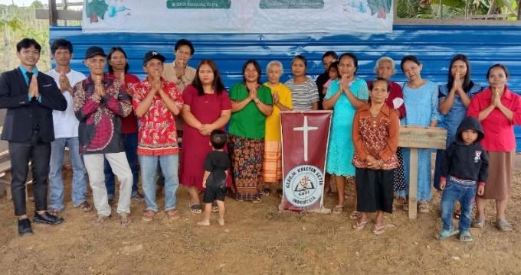
Gambar 1. Pelaksanaan Program.
Cara Gereja Menerapkan PAK
Implementasi Pendidikan Agama Kristen (PAK) merupakan salah satu aspek penting dalam meningkatkan pertumbuhan rohani jemaat di Gereja GKSI Kampung Rama. Apabila gereja ingin mengalami pertumbuhan, maka Gereja harus memperhatikan kehidupan kerohanian jemaatnya. Ketika Gereja sudah memelihara dan menjaga kehidupan kerohanian jemaatnya dengan baik, secara otomatis gereja juga akan mengalami pertumbuhan secara kualitas, yang nantinya juga akan bertumbuh secara kuantitas salah satunya yaitu pertumbuhan rohani. Untuk meningkatkan efektifitas PAK, Gereja perlu menerapkan strategi yang tepat dan efektif.
Terkait efektivitas PAK dalam pertumbuhan rohani jemaat, bisa disimpulkan bahwa pendidikan agama Kristen (PAK) ini memiliki peran penting dalam membentuk pemahaman iman, karakter, dan perilaku jemaat dalam kehidupan sehari-hari. Salah satu cara Gereja menerapkan PAK adalah melalui ibadah minggu, di mana jemaat dapat belajar dan mengalami iman melalui khotbah, pembacaan Alkitab, nyanyian, dan liturgi yang dirancang khusus. Pengajaran penerapan PAK dapat di arahkan di bagian tersebut, Karena lingkungan gereja adalah salah satu tempat yang baik bagi pengajaran PAK di mana jemaat dibimbing dengan pengajaran yang benar agar semakin bertumbuh imannya kepada kristus. Pada dasarnya Gereja adalah agen pendidikan bagi warganya (anggota gereja), guna membimbing ke arah kedewasaan iman kepada Yesus Kristus. Selain itu, Gereja juga menyediakan kelas katekesasi serta sekolah minggu, untuk mengajarkan PAK kepada anak-anak dan remaja.
Katekisasi adalah cara mengajar dan belajar tentang ajaran agama Kristen, yang biasanya kepada anak-anak, remaja, bahkan kepada orang dewasa dengan tujuannya adalah agar mereka bisa memahami ajaran agama Kristen dengan baik dan menjaga iman mereka. Sementara sekolah minggu adalah pendidikan agama Kristen yang dilaksanakan pada hari minggu. Tujuannya adalah mengajarkan anak-anak dan remaja tentang ajaran Kristen serta membantu mereka dalam mengembangkan iman. Jadi, katekisasi dan sekolah minggu ini salah satu cara yang lebih efesien untuk Gereja gunakan melalui penerapan PAK dalam meningkatkan pertumbuhan rohani jemaat.
Juga kelompok sel Gereja menggunakan cara tersebut untuk mengajarkan PAK dan meningkatkan kesadaran sosial jemaat. Kelompok sel ini merupakan salah satu sarana dalam merevitalisasi PAK Gereja, sebagaimana dalam kelompok sel semua jemaat dapat dibina, dituntun, dan dibimbing sampai kepada kedewasaan iman. Dengan demikian, Gereja dapat meningkatkan efektifitas PAK serta membantu meningkatkan pertumbuhan rohani jemaat. Dengan semua cara-cara yang sederhana ini bila dijalankan semaksimal mungkin, maka kemungkinan besar pertumbuhan rohani jemaat di Gereja GKSI Kampung Rama dapat secara otomatis makin meningkat.
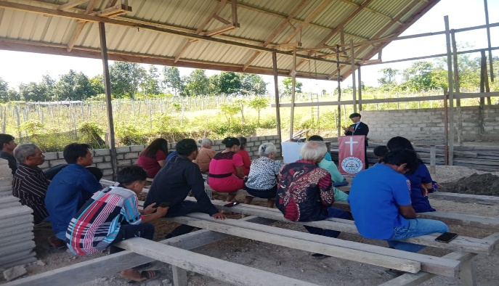
Gambar 2. Cara Gereja Menerapkan PAK.

- DISKUSI
Tantangan Yang Dihadapi Dalam Implementasi PAK
Pendidikan agama Kristen (PAK) memiliki peran penting dalam membentuk iman, karakter, dan spiritualitas jemaat sehingga dapat membantu meningkatkan pertumbuhan rohani mereka. Melalui PAK, Gereja berusaha menanamkan nilai-nilai Kristiani yang relevan dengan kehidupan sehari-hari serta membimbing jemaat agar semakin dewasa secara iman melalui pengimplementasian PAK dalam meningkatkan pertumbuhan rohani jemaat. Namun, dalam pelaksanaannya, PAK tidak selalu berjalan mulus. Berbagai hambatan yang muncul baik dari dalam maupun dari luar Gereja, yang memengaruhi efektivitas pertumbuhan rohani jemaat. Salah satunya di Gereja GKSI Kampung Rama. Oleh karena itu, penting untuk gereja mengetahui tantangan-tantangan yang dihadapi agar Gereja dapat mencari solusi yang tepat dan kontekstual dalam peningkatan pertumbuhan kerohanian jemaat. Dengan meningkatkan pertumbuhan rohani jemaat harus dapat mengetahui tantangan-tantangan yang dihadapi.
Keterbatasan Sumber Daya Manusia
Sumber daya manusia merupakan salah satu faktor yang sangat penting dalam suatu perubahan, disamping faktor yang lain seperti modal. Oleh kerena itu, keberhasilan dalam meningkatkan pertumbuhan rohani jemaat sangat bergantung pada sumber daya manusia. Salah satu masalah besar yang dihadapi jemaat GKSI Kampung Rama adalah kurangnya seorang hamba Tuhan yang melayani. Disisi lain juga kurangnya seorang pelayan yang memiliki latar belakang berkemampuan dalam bidang teologi dan pendidikan. Akibatnya, penerapan seperti PAK (Pembinaan peningkatan iman, karakter, dan spiritualistas) sangat mempengaruhi dalam pertumbuhan rohani mereka. Meskipun ada yang manyampaikan namun hanya dengan cara yang sederhana dan tidak mendalam, sehingga jemaat tidak menerima pembinaan iman yang cukup baik.

Keterbatasan sarana dan prasarana
Sarana dan prasaranan merupakan faktor penting yang akan menentukan apakah sebuah proses pembelajaran bisa berjalan efektif atau justru sebaliknya. Hal ini sangat juga berpengaruh dalam peningkatan pertumbuhan rohani bagi semua jemaat di Gereja GKSI Kampung Rama. Selain masalah tenaga pengajar dalam pelayanan, fasilitas pendukung juga menjadi hambatan dalam pertumbuhan rohani. Gereja GKSI ini yang berada di daerah dapat dikatakan tidak terjangkau/sering kali tidak memiliki tempat belajar yang cukup, buku pelajaran, atau alat pembelajaran modern. Padahal generasi muda Gereja GKSI yang sebenarnya membutuhkan metode pengajaran yang lebih menarik dan interaktif agar tertarik belajar sehingga dapat membantu dalam meningkatkan pertumbuhan rohani mereka. Tanpa fasilitas yang memadai, termasuk implementasi PAK dalam peningkatan pertumbuhan rohani cenderung berjalan dengan cara yang membosankan dan kurang sesuai dengan tuntutan zaman.
Pengaruh budaya dan globalisasi
Dalam dinamika sosial-budaya masa kini, spiritualitas seseorang dihadapkan pada beragam tantangan yang rumit dan saling terkait. Perkembangan globalisasi, kemajuan teknologi, urbanisasi yang cepat, serta pergeseran nilai-nilai sosial membentuk lanskap kehidupan baru yang sering menggeser peran utama spiritualitas. Globalisasi membawa berbagai nilai kehidupan modern yang sering bertantangan dengan ajaran iman Kristen. Jemaat, terutama anak muda, sering terpapar gaya hidup baru melalui media sosial, hiburan, dan lingkungan sekitar. Jika Gereja tidak bisa memberikan PAK yang sesuai dengan suasana dan zaman, maka ajaran iman dalam tujuan meningkatkan pertumbuhan rohani akan terasa ketinggalan. Tantangan ini memaksa Gereja untuk lebih kreatif dalam menyampaikan firman Tuhan tanpa menghilangkan esensi iman.
Dukungan jemaat dan keluarga
Dukungan jemaat dan keluarga gereja GKSI Kampung Rama dalam peningkatan pertumbuhan rohani masih bisa dikatakan kurang. Tantangan terakhir ini adalah kurangnya peran keluarga dalam mendukung pendidikan iman. Dalam kitab Ibrani 11:1 mengatakan, iman adalah dasar dari segala sesuatu yang kita harapkan dan bukti dari segala sesuatu yang tidak kita lihat. Terkait tentang iman ini harus tetap sejalan bersama dengan peningkatan pertumbuhan rohani jemaat. PAK tidak hanya bisa bergantung pada gereja saja, karena keluarga adalah tempat pendikan yang pertama dan tutama. Ini dapat dikatakan bahwa keluargalah yang menjadi salah satu tempat pertama dalam membentuk iman seseorang. Namun, banyak orang tua yang tidak aktif dalam menjaga pembentukkan iman di rumah. Akibatnya, PAK di Gereja tidak bisa berjalan secara berkelanjutan. Gereja perlu bekerja sama dengan keluarga agar pendidikan iman bisa menjadi bagian dari kehidupan sehari-hari.
Dari semua tantangan di atas bahwa dalam pelaksanaan kegiatan pengabdian kepada masyarakat (PKM) ini khusus jemaat di Gereja GKSI Kampung Rama, puji Tuhan terlihat ada suatu perubahan dalam pertumbuhan rohani mereka. karena semua tantangan-tantanngan seperti di atas sudah dapat mulai diatasi melalui adanya pelaksaaan kegiatan pengabdian kepada masyarakat yang dengan materi implementasi PAK dalam meningkatkan pertumbuhan rohani jemaat melalui ibadah minggu. Jadi, dengan memahami semua tantangan tersebut maka dapat membantu jemaat dengan sempurna dalam meningkatkan pertumbuhan rohaninya.
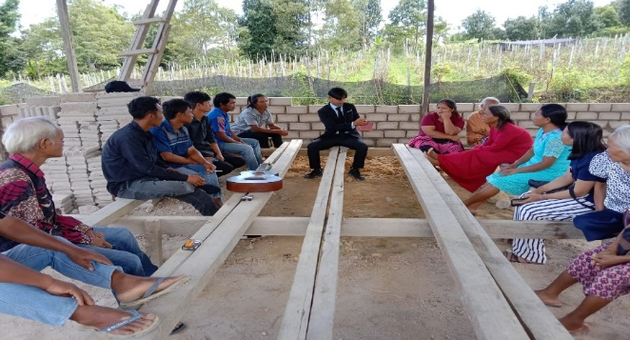
Gambar 3. Tantangan yang dihadapi dalam implementasi PAK.
Upaya-upaya Yang Harus Dilakukan Untuk Meningkatkan Efektivitas PAK Dalam Meningkatkan Pertumbuhan Rohani Jemaat Melalui Ibadah Minggu.
Upaya-upaya yang harus dilakukan agar PAK dapat meningkatkan pertumbuhan rohani jemaat melalui ibadah minggu memiliki arti dan tujuan untuk menjelaskan langkah-langkah nyata yang harus dilakukan Gereja agar pendidikan agama Kristen (PAK) dalam ibadah minggu dapat berjalan dengan baik dan efektif. Maknanya adalah bahwa ibadah minggu bukan hanya aktivitas rutin, tapi merupakan sarana pembelajaran rohani yang harus dirancang, dikelola, dan dijalankan dengan baik agar jemaat dapat berkembang secara rohani melalui pengajaran firman, liturgi, pembinaan, serta keterlibatan aktif dalam ibadah. Berikut beberapa upaya-upaya penting yang bisa dilakukan Gereja GKSI Kampung Rama melalui PAK dalam meningkatkan secara terus-menerus pertumbuhan rohani jemaatnya.

Meningkatkan kualitas pengajaran firman Tuhan
Pengajaran firman Tuhan adalah bagian terpenting dalam pelaksanaan PAK di ibadah Minggu, sehingga khotbah harus disiapkan dengan baik, sesuai dengan konteks, dan relevan dengan kebutuhan jemaat. Pendeta atau pengkhotbah perlu memahami teks Alkitab secara mendalam dari segi teologi, cara membaca teks, dan cara menyampaikannya agar pesan yang diberikan benar-benar membantu jemaat memahami kebenaran Firman secara utuh. Karena Alkitab adalah Firman yang diilhamkan Allah, yang teramat penting bagi kehidupan umat manusia, khususnya bagi orang Kristen.
Selain memperhatikan isi ajaran yang benar, pengkhotbah juga harus memperhatikann cara berkomunikasi yang efektif. Penyampaian yang jelas, terustruk, tidak panjang lebar, serta penggunaan nada dan ekspresi yang tepat akan membuat jemaat lebih termotivasi dan terlibat. Dengan demikian, kualitas penyampaian Firman yang baik akan memperkuat peran PAK dalam membentuk pemahama iman yang benar dan dalam bagi jemaat.
Mengintegrasikan prinsip-prinsip PAK dalam liturgi ibadah
Ibadah liturgi bukan hanya sekedar rangkaian tindakan ritual, tetapi juga sarana untuk belajar secara rohani. Liturgi yang berpusat pada Kristus juga memberi makna baru pada simbol-simbol ibadah Kristen. Tiap bagian dalam liturgi, seperti pujian, membaca firman Tuhan, pengakuan dosa, doa, dan berkat, bisa dirancang agar memiliki unsur pembelajaran sesuai prinsip PAK. Dengan mengintegrasikan hal ini, jemaat dapat menyadari bahwa ibadah bukan hanya aktivitas spiritual, tetapi juga proses membangun iman yang terus menerus.
Selain itu, liturgi yang dirancang secara pendidikan bisa membantu jemaat fokus pada pesan utama firman yang disampaikan. Contohnya, pemilihan lagu yang sesuai dengan tema, refleksi singkat sebelum berdoa, atau peneguhan iman di akhir ibadah, dapat memperkuat makna khotbah. Dengan demikian, seluruh rangkaian ibadah berfungsi sebagai satu kesatuan pembelajaran rohani yang memperkaya pemahaman jemaat.
Mengembangkan model ibadah yang partisipatif
Model partisipatif adalah pendekatan yang menekankan keterlibatan aktif semua pihak yang terlibat dalam proses perencanaan, pelaksanaan, hingga evaluasi sebuah kegiatan atau program. Ibadah yang partisipatif memberikan kesempatan bagi jemaat untuk terlibat secara aktif, bukan hanya mendengarkan saja. Jemaat bisa berpartisipasi dengan memberikan respons dalam liturgi, membaca firman bersama, berkesaksian, atau berdoa untuk orang lain yang dipandu oleh anggota jemaat. Dengan terlibat aktif, jemaat dapat merasahkan firman Tuhan secara pribadi sekaligus memperkuat hubungan iman mereka dalam komunitas.

Model ibadahh partisipatif juga membantu meningkatkan rasa memiliki dan keterlibatan emosional ketika jemaat diberi kesempatan berkontribusi dalam ibadah, mereka merasa didahului dan terhubung dengan pelayanan Gereja. Hal ini akan mendorong pertumbuhan rohani karena jemaat tidak hanya menerima, tetapi juga memberi dan mewujudkan iman mereka dalam konteks ibadah.
Memanfaatkan media dan teknologi dalam ibadah
Menggunakan media dan teknologi bisa membantu menjelaskan pesan firman dengan lebih jelas dan meningkatka pemahaman jemaat. Alat seperti proyektor, vidio gambar atau grafik bisa memperkuat pemahaman jemaat terhadap topik yang diajarkan. Ini sanngat berguna terutama bagi jemaat yang belajar melalui penglihatan dan pendengaran.
Selain itu, teknologi memungkinkan jemaat mengakses kembali materi ibadah dan khotbah melalui vidio atau audio. Gereja juga bisa menyediakan renungan harian, bahkan PAK, serta catatan khotbah secara online. Dengan demikian, pertumbuhan rohani jemaat tidak hanya terjadi saat ibadah mingguan, tetapi juga dalam kehidupan sehari-hari.
Pembinaan pelayan ibadah secara berkelanjutan
Pelayan ibadah memegang peran penting dalam mendukung keberhasilan PAK selama ibadah minggu. Untuk itu, diperlukan pelatihan rutin kepada para liturgos, pemusik, pemimpin ibadah, serta guru PAK agar mereka terus berkembang dalam kemampuan dan kualitas pelayanan. Pelatihan ini mencakup berbagai aspek seperti teologi, teknik pelayanan, serta pembentukan karakter spiritual agar pelayanan bisa dilakukan dengan sungguh-sungguh dan berkualitas.
Pembinaan yang harus terus menerus juga membantu menciptakan pelayanan gereja yang berkualitas. Dengan evaluasi pelayanan, bimbingan spiritual, serta peningkatan kapasitas, gereja akan memiliki pelayan yang siap mengadapi berbagai dinamika kebutuhana jemaat. Keberadaan pelayan yang profesional dan berpengalamaan secara rohani akan memperkuat suasana ibadah dan mendukung kelancaran serta keberhasilan PAK.
Membangun komunitas pasca-ibadah
Pertumbuhan rohani tidak hanya terjadi selama 90 menit ibadah mingguan, tetapi juga melalui hubungan dan percakapan setelah ibadah. Gereja bisa membuat kelompok kecil, kelas studi Alkitab, atau ruang diskusi singkat untuk mengikuti dan menghayati Firman yang telah disampaikan. Fasilitas ini membantu jemaat mengingat kembali khotbah, bertanya, serta memahami lebih dalam tentang ajaran yang disampaikan.

Komunitas setelah ibadah juga memperkuat hubungan antar jemaat. Ketika jemaat saling berbagi pengalaman iman, masalah yang dihadapi, dan kesaksian, kehangatan rohani akan tumbuh secara alami. Lingkungan seperi ini mendukung pembentukan iman yang lebih kuat, karena jemaat mendapat dukungan spiritual dalam kehidupan sehari-hari.
Mendorong pendampingan rohani personal
Menurut Kamus Besar Bahasa Indonesia, kata pendampingan berasal dari kata kerja damping, yang berarti dekat atau erat. Semntara itu, berdamping memiliki makna yang sama dengan berdampingan, yaitu berada di dekat, bersebelahan, atau sasling bekerja sama. Kata mendapingi berarti menemani, menyertai, atau berada di sekitar seseorang, sedangkan mendampingi berarti mendekatkan sesuatu. Ibadah minggu akan lebih berkesan jika didukung oleh pendampingan rohani yang personal. Gembala, penatua, atau pemimpin rohani bisa melakukan kunjungan, konseling, atau doa bersama jemaat yang membutuhkan bantuan khusus. Pendampingan ini membantu jemaat memahami firman Tuhan dengan lebih dalam dan menerapkannya dalam kehidupan sehari-hari.
Selain itu, pendampingan rohani personal juga mempererat hubungan antara pemimpin jemaat dan anggotanya. Dengan begitu, kebutuhan spiritual jemaat dapat diketahui dengan lebih baik. Jemaat yang merasa diperhatikan akan terbuka untuk berkembang dan mengikuti bimbingan rohani. Dengan pendampingan ini, pengajaran di Gereja bisa menjadi dasar untuk praktik iman dalam kehidupan sehari-hari.
Evaluasi dan monitoring efektivitas ibadah
Evaluasi adalah langkah penting untuk mengetahui sejauh mana ibadah minggu membantuk pertumbuhan iman jemaat. Gereja bisa melakukan survei, wawancara, atau diskusi kelompok untuk mengetahui tanggapan jemaat terhadap khotbah, liturgi, musik, dan kenyamanan dalam ibadah. Informasi ini bisa digunakan sebagai dasar untuk memperbaiki cara penyampaian ibadah secara lebih baik.
Dengan melakukan pemantauan secara teratur, gereja bisa menyesuaikan ibadah sesuai dengan kebutuhan jemaat. Dengan memahami mana hal yang berjalan baik dan mana yang perlu diperbaiki, gereja terus bisa meningkatkan kualitas ibadahh seiring berjalannya waktu. Evaluasi yang dilakukan secara bijak akan membuat ibadah semakin relevan dan mampu memberikan dampak positif dalam kehidupan spiritual jemaat.
Menekankan keteraturan dan disiplin ibadah minggu
Kehadiran rutin dalam ibadah minggu merupakan hal yang penting untuk pertumbuhan rohani. Gereja harus mengajarkan kepada jemaat bahwa ibadah bukan hanya kewajiban, tetapi kebutuhan spiritual yang mendukung kehidupan iman mereka. Untuk itu, dapat dilakukan melalui pengajaran PAK, penguatan yang dilakukan dari mimbar, serta contoh yang baik dari para pemimpin Gereja.
Selain itu, Gereja juga bisa memberikan dukungan praktis agar ibadah lebih teratur, seperti pengingat jadwal ibadah, bantuan transportasi untuk lansia, atau pembentukan kelompok kecil jemaat. Dengan hadir secara konsisten, jemaat akan mengalami perkembangan iman yang lebih lengkap dan terus-menerus.
Ibadah yang ramah keluarga dan multigenerasi
Dalam ibadah intergenerasi setiap warga jemaat diajak terlibat dalam hubungan dengan Allah dan sesama secara mendalam. Ibadah minggu akan lebih baik jika bisa menyentuh semua usia, mulai dari anak-anak sampai orang tua. Gereja perlu membuat liturgi, pengajaran, dan fasilitas yang ramah untuk seluruh keluarga agar setiap orang bisa ikut ibadah dengan merasa nyaman. Layanan untuk anak, remaja, dan pemuda bisa menjadi bagian yang mendukung tema ibadah umum.
Cara pendekatan yang melibatkan berbagai usia juga memberi kesempatan bagi keluarga untuk berkembang bersama dalam iman. Ketika orang tua dan anak mendengar firman yang sama atau tema yang terkait, mereka bisa membicarakannya kembali di rumah. Dengan demikian, ibadah minggu bukan hanya sarana untuk pertumbuhan rohani pribadi, tetapi juga memperkuat pertumbuhan iman dalam keluarga.
Kesepuluh upaya tersebut menunjukkan bahwa efektivitas PAK dalam ibadah minggu tidak dapat dicapai hanya melalui satu aspek saja, tetapi melalui perpaduan yang menyeluruh antara kualitas pengajaran, keterlibatan jemaat, penggunaan teknologi, pembinaan pelayan, serta dukungan komunitas dan keluarga. Setiap poin saling melengkapi dan membentuk suatu proses pembelajaran rohani yang utuh, di mana jemaat bukan hanya menerima firman, tetapi juga mengalami, meghayati, dan menerapkan kebenaran tersebut dalam kehidupan sehari-hari. Dengan demikian, ibadah minggu berfungsi sebagai ruang utama bagi pembentukan karakter Kristiani yang tumbuh secara konsisten dan berkesinambungan.
Oleh ssebab itu, Gereja disarankan untuk terus melakukan inovasi, evaluasi, dan penguatan-penguatan dalam unsur ibadah agar tetap relevan dan berdampak. Pendekatan yang holistik yang menggabungkan unsur teologis, pedagogis, pastoral, dan komunitas-komunitas akan membantu jemaat bertumbuh dalam kekedewasaan iman. Ketika seluruh elemen ini dikelola dengan baik, ibadah minggu bukan hanya menjadi rutinitas, tetapi menjadi pengalaman spiritual yang memperbaharui, menguatkan, dan memampukan jemaat untuk hidup sebagai murid Kristus.
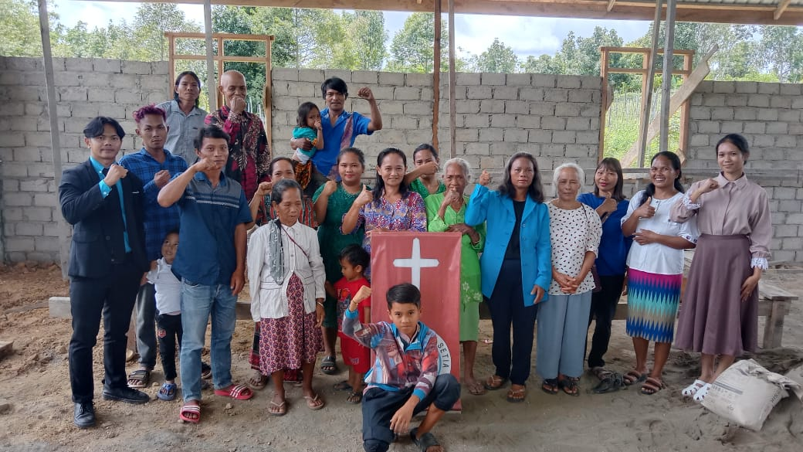
Gambar 4. Foto bersama jemaat GKSI Kampung Rama.

- KESIMPULAN
Berdasarkan hasil penelitian dan pelaksanaan kegiatan PKM di Gereja GKSI Kampung Rama, bisa disimpulkan bahwa penerapan Pendidikan Agama Kristen (PAK) melalui ibadah minggu memberikan dampak besar terhadap pertumbuhan rohani jemaat. Ibadah minggu menjadi tempat penting untuk belajar tentang iman, dimana jemaat dibimbing melalui ffirman, liturgi, pujian, serta kegiatan seperti katekisasi, sekolah minggu, dan kelompok sel. Cara PAK yang mencakup seluruh aspek ibadah membantu jemaat memahami ajaran Kristen dengan lebih dalam dan menerapkannya dalam kehidupan sehari-hari. Pelaksanaan PAK yang teratur dan terencana juga meningkatkan kesadaran spiritualitas serta kedewasaan iman jemaat.
Namun, ada beberapa tantangan yang masih dihadapi gereja, seperti kurangnya tenaga pelayan, sarana belajar yang masih terbatas, pengaruh budaya modern, serta minimnya dukungan keluarga dalam pembinaan iman. Untuk itu, Gereja melakukan evaluasi dan berbagai upaya perbaikan, seperti meningkatkan kualitas khotbah, memperkenalkan ibadah yang lebih partisipatif, pendampingan rohani secara pribadi, serta memanfaatkan teknologi. Dengan langkat-langkat tersebut, gereja secara perlahan berhasil meningkatkan efektivitas PAK. Oleh karena itu, penerapan PAK yang holistik dan berkelanjutan sangat dibutuhkan agar gereja mampu tetap membimbing jemaat tumbuh menuju kehidupan rohani yang lebih matang serta makin dewasa dalam iman kepada Kristus.

DAFTAR REFERENSI
Benalia, H., & Sianipar, D. (2020). Analisis SWOT terhadap pendidikan agama Kristen (PAK) dan implikasinya bagi strategi pertumbuhan Gereja Santapan Rohani Indonesia Jemaat Tomang. Jurnal Shanan, 4(2), 211. https://doi.org/10.33541/shanan.v4i2.2238
Eda, Y. R. (2025). Efektivitas pendidikan agama Kristen bagi pertumbuhan rohani remaja di Gereja Kristus Rahmani Indonesia Jemaat Diaspora Cawang. Jurnal Teologi dan Pendidikan Kristiani, 3(2), 110. https://doi.org/10.63576/ekklesia.v3i2.98
Edu, F., et al. (2020). Pelayanan visitasi sebagai upaya untuk meningkatkan pertumbuhan rohani jemaat di GBI Puspanegara. Journal Pengabdian Kepada Masyarakat, 2(1), 3.
Legi, R. E., et al. (2025). Pendidikan agama Kristen dewasa: Tantangan, strategi, dan implikasi bagi perkembangan spiritualitas dalam konteks sosial-budaya modern. Jurnal Teologi Injili, 5(1), 43.
Nainggolan, J. P., & Zega, Y. K. (2021). Konsep kelompok sel sebagai revitalisasi pendidikan agama Kristen dalam gereja. Jurnal Teologi dan Pendidikan Agama Kristen, 1(1), 17. https://doi.org/10.53674/teleios.v1i1.24
Poerwadarminta, W. J. S. (1991). Kamus besar bahasa Indonesia. Balai Pustaka. https://doi.org/10.34307/kamasean.v3i2.174
Purwidhianto, K. (2022). Ibadah intergenerasi dan motivasi beribadah di tengah tantangan bergereja secara individualistik dan konsumeristik. Jurnal Teologi Kristen, 3(2), 185.
Ritonga, N. (2020). Teologi sebagai landasan bagi gereja dalam mengembangkan pendidikan agama Kristen. Journal Shanan, 4(25). https://doi.org/10.33541/shanan.v4i1.1766
Serang, J. (2025). Buku ajar liturgi. Jejak Pustaka, 24.
Sinta, I. M. (2019). Manajemen sarana dan prasarana. Jurnal Islamic Education Manajemen, 4(1), 79. https://doi.org/10.15575/isema.v4i1.5645
Situmeang, P., et al. (2025). Pengaruh sumber daya manusia penatua terhadap kefektifan pelayanan di GPP Siaro. Jurnal Pendidikan Sosial dan Humaniora, 4(4), 7135.
Sukarman, T. (2012). Gereja yang bertumbuh dan berkembang. ANDI, 1.
Supriyadi, D. (2024). Implementasi best practice Kristen dalam pendidikan agama Kristen di sekolah Minggu. Journal Pendidikan Agama Kristen, 1, 111. https://doi.org/10.54793/edukris.v1i02.226
Suryady, R. (2022). Pengaruh khotbah alkitabiah dari pengkhotbah terhadap intensitas beribadah. Jurnal Tabgah, 3(1), 26. https://doi.org/10.61768/jt.v3i1.16
Triposa, R., et al. (2021). Peran guru PAK sebagai teladan dalam meningkatkan kerohanian dan karakter peserta didik. Jurnal Pendidikan Agama Kristen, 1(2), 134. https://doi.org/10.52489/jupak.v2i1.24
Umasugi, N., & Marbun, P. (2025). Metoda dan model pengembangan gereja berbasis digital di GBI Efata Sidney. Jurnal Penelitian Ilmiah Multidisipliner, 1(5), 1168.

